附件：

江西省科学技术馆第十一届全国青年科普创新实验暨作品大赛（江西赛区）未来太空车基础材料包及零部件采购项目
报价函

江西省科学技术馆：
我单位拟就“江西省科学技术馆第十一届全国青年科普创新实验暨作品大赛（江西赛区）未来太空车基础材料包及零部件采购项目”按附件中的需求进行报价（含税），报价格式如下：

联系人：
联系电话：

2025年 月 日

报价一览表（格式可自拟）

供应商名称：
序号 | 项目名称 | 总价（元)
1 | 江西省科学技术馆第十一届全国青年科普创新实验暨作品大赛（江西赛区）未来太空车项目基础材料包及零部件

供应商名称（盖章）：
法人或授权代表（签字）：

分项报价表（格式可自拟）

供应商名称（盖章）：
法人或授权代表（签字）：

江西省科学技术馆第十一届全国青年科普创新实验暨作品大赛（江西赛区）未来太空车项目基础材料包及零部件采购清单

江西省科学技术馆第十一届全国青年科普创新实验暨作品大赛（江西赛区）未来太空车项目基础材料包
序号 | 器材名称 | 器材型号（颜色，规格等） | 数量 | 单价（元） | 金额（元） | 备注
1 | 椴木板 | 激光切割17cm*15cm  一套包含两张椴木板 | 1（套） |  |  | 此为一套太空车项目材料包清单，总共需采购6450套，合同签订后需7天内发货至各指定设区市
2 | N20减速电机 | 大赛标准N20减速电动机，减速比100:1，须有N20标识 | 1 |  |  | 此为一套太空车项目材料包清单，总共需采购6450套，合同签订后需7天内发货至各指定设区市
3 | 5号碱性电池 | 圆柱状，单节电池标称电压为1.5V，要求电池上标注AA、LR6、1.5V等信息 | 4 |  |  | 此为一套太空车项目材料包清单，总共需采购6450套，合同签订后需7天内发货至各指定设区市
4 | 5号电池盒 | 黑色；长7cm*6cm | 2 |  |  | 此为一套太空车项目材料包清单，总共需采购6450套，合同签订后需7天内发货至各指定设区市
5 | 齿轮 | D孔齿轮 | 3 |  |  | 此为一套太空车项目材料包清单，总共需采购6450套，合同签订后需7天内发货至各指定设区市
6 | 车轴 | 90*2mm车轴 | 1 |  |  | 此为一套太空车项目材料包清单，总共需采购6450套，合同签订后需7天内发货至各指定设区市
7 | 接线器（双位） | 2cm*1.6cm 双位 | 1 |  |  | 此为一套太空车项目材料包清单，总共需采购6450套，合同签订后需7天内发货至各指定设区市
8 | 纹理车轮 | 黑色 | 6 |  |  | 此为一套太空车项目材料包清单，总共需采购6450套，合同签订后需7天内发货至各指定设区市
9 | 丝螺钉 | 常规银色 | 3 |  |  | 此为一套太空车项目材料包清单，总共需采购6450套，合同签订后需7天内发货至各指定设区市
10 | 介子螺丝平介 | 常规 | 7 |  |  | 此为一套太空车项目材料包清单，总共需采购6450套，合同签订后需7天内发货至各指定设区市
11 | 螺丝平介 | 常规M1.6 | 14 |  |  | 此为一套太空车项目材料包清单，总共需采购6450套，合同签订后需7天内发货至各指定设区市
12 | 黑色十字螺丝刀 | 长8cm | 1 |  |  | 此为一套太空车项目材料包清单，总共需采购6450套，合同签订后需7天内发货至各指定设区市
13 | 两端半剥导线 | 黑色14cm；红色14cm | 1 |  |  | 此为一套太空车项目材料包清单，总共需采购6450套，合同签订后需7天内发货至各指定设区市
14 | 说明书 | 彩印 | 1 |  |  | 此为一套太空车项目材料包清单，总共需采购6450套，合同签订后需7天内发货至各指定设区市
15 | 齿轮 | 1012齿轮 | 1 |  |  | 此为一套太空车项目材料包清单，总共需采购6450套，合同签订后需7天内发货至各指定设区市
第一部分合计

江西省科学技术馆第十一届全国青年科普创新实验暨作品大赛（江西赛区）未来太空车项目赛道
序号 | 器材名称 | 器材型号（颜色，规格等） |  | 数量 | 单价（元） | 金额（元） | 备注 | 参考图
1 | 初赛赛道 | 1.出发区（40cm）、平坦区1（40cm）、平坦区2（80cm）、挡板（50cm）1张  2.高度10cm*宽度40cm的障碍物2个  3.厚度0.3cm透明亚克力检测盒1个（不超过25.2cm,误差范围±0.1cm）  4.赛道表面(包括出发区、平坦区、障碍物上表面、障碍物与平坦区连接的竖直面，以及挡板)粘贴140g/m2的复印纸，纸上标注出发线。 |  | 19套 |  |  | 合同签订后需7天内发货至各指定设区市 | 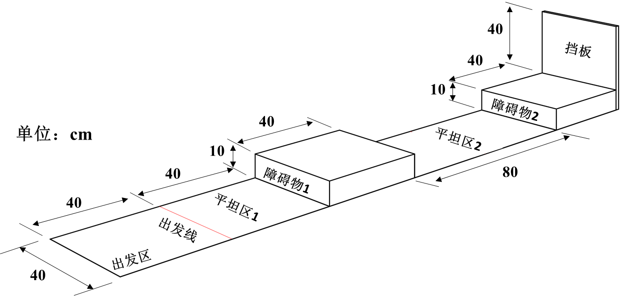
2 | 复赛赛道 | 1.出发区（40cm）、平坦1（40cm）、平坦区2（80cm）、挡板（50cm）1张  2.斜面体【40cm*20cm*5cm】固定在平坦区2中间  3.障碍物1的高度为10cm*宽度40cm；障碍物2的高度为20cm*宽度40cm。  4.厚度0.3cm透明亚克力检测盒1个（不超过25.2cm,误差范围±0.1cm）  5.赛道表面(包括出发区、平坦区、障碍物上表面、障碍物与平坦区连接的竖直面，以及挡板)粘贴140g/m2的复印纸，纸上标注出发线。 |  | 2套 |  |  | 合同签订后需7天内发货至各指定设区市 | 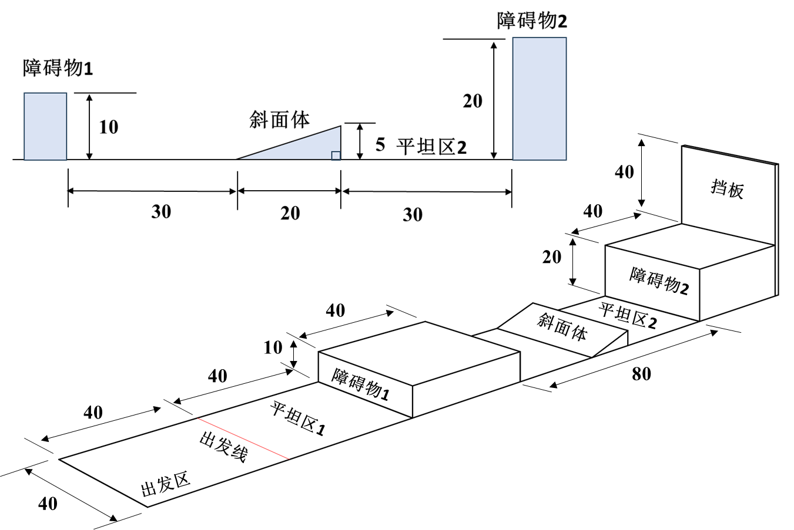
第二部分合计

江西省科学技术馆第十一届全国青年科普创新实验暨作品大赛（江西赛区）未来太空车项目电机
序号 | 器材名称 | 器材型号（颜色，规格等） | 数量 | 单价（元） | 金额（元） | 备注
1 | N20减速电机 | 大赛标准，减速比100:1，须有N20标识 | 130个 |  |  | 合同签订后需7天内发货至各指定设区市
第三部分合计

